６．ハンドルまわしによる手動開閉操作

⑴ ハンドルまわしの標準化
バルブサイズが大きくなるにつれて直接人力による操作が困難になる。特にクラスが高くなるとその傾向が強い。また流体が高温，高圧であったり，あるいは有害ガスであるなどグランド部からの漏洩をなくするため余剰にしめたり，さらには日常の手入れが悪いなどからステムの回転をますます悪くしている。
これらのことからバルブ操作の補助としてハンドルまわしが使われるようになった。当初は各職場ごとに独自に作り使用されてきたが，一方ではバルブ自体の故障がこれと併行して多くなる傾向を示すようになった。そこで製油所内で使用されるこの補器を操作面と安全面から実態を調査し製作と使用にあたっての基準について検討し，標準化，制定することになった。

⑵ ハンドルまわしの必要性
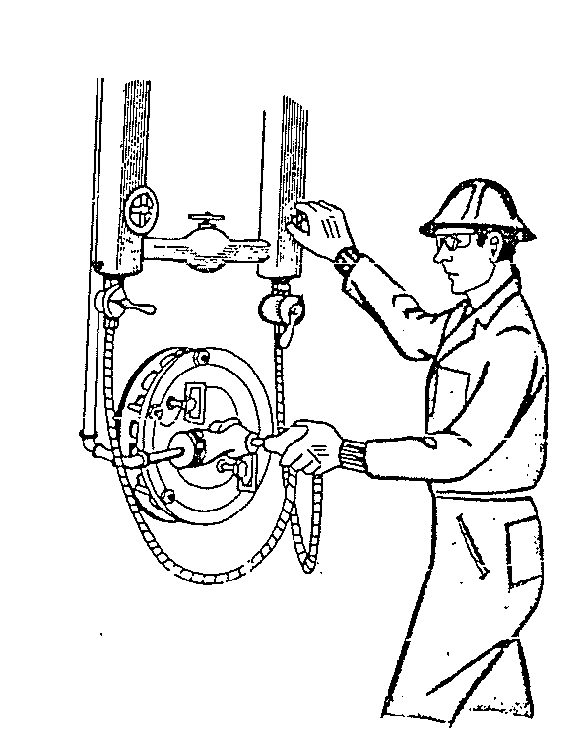
ハンドルまわしは，バルブを操作するにあたって，終始，直接手動によることができないことに対する補器として考えられたものである。本来バルブの操作は直接人力によって行なうことが大切である。なぜなら，バルブを開閉することによって変化する流体の状態をより適確にとらえ，微妙なコントロールを人為的に行なうには，直接肌で感じながら操作する以外にないからであり，必要に応じて緩急自在に操作することもできるからである。以上のことからわかるように，ハンドルまわしはあくまでもバルブ操作の補器であり，無差別に使用すべきものでなく，バルブの開閉操作が困難なときに限って，かつ基準にあったものをのみ使用しなければならない。また開閉操作が困難なときは，バルブ開放の初期あるいは閉止直前のようにバルブの構造上ディスク前後にできる磨摩抵抗の大きさからくるものである。なお使用基準どおりであっても直接人力によって無理なく開閉操作が可能な場合は，むしろ積極的に直接操作をすることである。そのためには日常の操作要領を技能として身につけることと，バルブに対する手入れが重要になってくることはいうまでもない。
⑶ ハンドルまわしの製作と使用基準
ハンドルまわしの使用（資材規格ＤＭ．４―５―１）
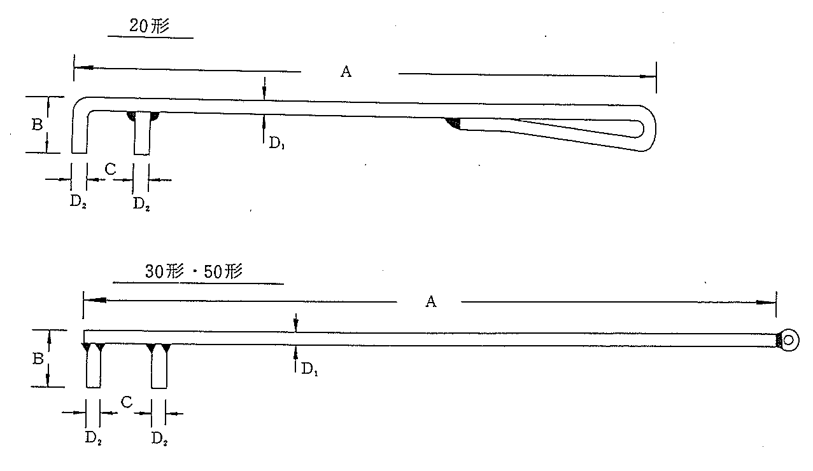
材質 ＳＳ中実丸棒
形式 | 寸法 |  |  |  | （mm）
形式 | Ａ | Ｂ | Ｃ | Ｄ_{１} | Ｄ_{２}
20 形 | 200 | 30 | 20 | 8.3 | 8.3
30 形 | 300 | 40 | 30 | 15.8 | 15.8
50 形 | 500 | 60 | 50 | 22 | 22

② ハンドルまわしの使用基準（製造および用役作業安全細則）

バルブの種類 | 使用基準
バルブの種類 | 20 形 | 30 形 | 50 形
ＳＣバルブ | ―――― | ４ Ｂ以下 | ６ Ｂ以上
ＦＣバルブ | ―――― | ４ Ｂ以下 | ６ Ｂ以上
コンパクトバルブ | 1/2Ｂ～１ 1/2Ｂ | ―――― | ――――
参考．人間の最大締付力は実験調査によると片手に場合，108kg/cm²，両手の場合は，177kg/cm²といわれている。
⑷ ハンドルまわしによる開閉操作
直接手動で操作ができないことが確認されたら，ハンドルまわしを使用し操作する。（無差別に最初からハンドルまわしを使用するのではなく，手動では困難なことを確認してから使用する習慣をつけること。ただし操作が急を要する場合はそのときの判断によることは当然である。）
バルブのハンドホイルの直径はバルブの使用条件にそって人間の力で開閉できるように設計されており，ディスクとシートの当り面は糸状の細い接触面となっていることからも人の力以外での開閉は大型バルブ（高圧，高温他）の開放の当所と閉止の間ぎわに使用すべきである。
① 準備
バルブのサイズ，クラスに適合するハンドルまわしを準備する。
ハンドルまわしは日常点検しておき，溶接部に割れがないこと。かみあい部の短管に曲りや傷がないこと等を確認しておく。
バルブ操作時に，まにあわせ的に，パイプ，鉄棒や，スパナ，パイプレンチ等の工具を使用することは絶対してはならない。
② ハンドルまわしで開閉操作
㋑ ハンドルまわしを正しくかける

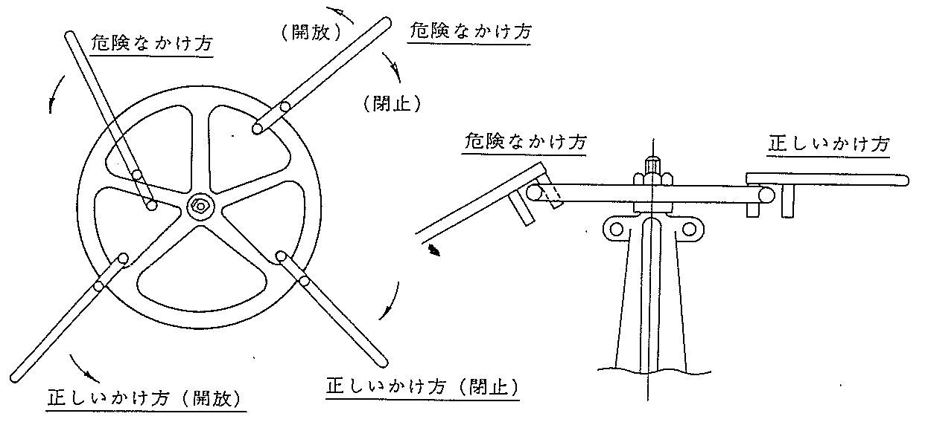

ハンドルまわしは上図のようにハンドホイルのアームに近く，開放時はアームの左側に，閉止時はその右側になる。なおハンドホイルの水平面に平行させてかみ合せる。ホイルの中間やアームを交差し，反動で衝撃を与えながら操作したり，ホイル面に対し斜角になるようなかけ方は，バルブを破損させるだけでなくハンドルまわしが急にはずれて思わぬ災害を受けたなどの例があまりにも多い。
㋺ 力を加えてハンドホイルを回転させる（開放操作）
ステムを中心にハンドルまわしの握り点を頂点にその円周方向へ向け力を徐々に加えハンドホイルを動かす。ゲートバルブにはハンドホイルにあそびがあるので最初から力いっぱいに動かそうとすると急激に動きだすので危険である。
ステムが動きだし，ディスクが移動して，流体が流れはじめたら音の変化や微振動などがあらわれるので前後工程の異常の有無を点検する。
さらに回転させると徐々に力のいれ方が楽になる（バルブ前後の差圧が小さくなり抵抗が少なくなる）ので，ハンドルまわしの使用をやめ直接手動操作に切替える。これが不可能であれば，更にハンドルまわしを使用して操作を続ける。
最初の操作でステムが作動せず，加重の状態でハンドルまわしが曲ったり，ハンドホイルが歪みかけるようなら次の操作を試みる。ただし，この操作はコツを必要とするので，経験の浅いものには適しないので経験者がかならず行なうこと。
- 閉止の方向へハンドホイルを戻し，やや固めに閉める。ハンドホイルのあそび分を戻す
○ ハンドルまわしをはさみ替え（開放時の位置）その位置でハンドルまわしの握り先端を左いっぱいに移動させる。15°程度は動く。かみ合い部先端は移動させないこと。
○ 力をセーブしながら開放方向へいっきに移動させる
○ なお開放しないときは操作を最初からくり返して，（３～４回）状態をみながら開放方向への力を徐々に増加させる。
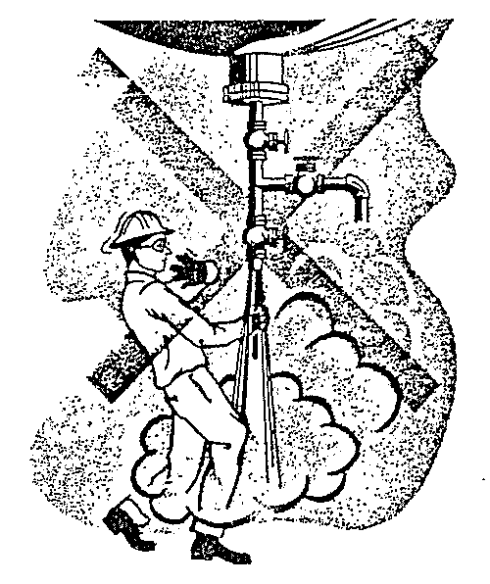
○ ステムの回転部や移動部の潤滑剤の状態を確かめ，不足の場合は注油，塗布して上記操作を試みる。
小口径バルブの操作には次の要領を加える
４Ｂ以下の小口径バルブでやむなくハンドルまわしを使用する場合は，ハンドルまわしは片手操作とし，他方はバルブのハンドホイルを握って双方の力を加減しながら行なう。（６Ｂ以上のバルブでも，できる限りこの方法で操作することが望ましい）
バルブ閉止操作でハンドルまわしが必要な場合は，特にしめ過ぎに注意し，余剰な力を加えないよう注意しながら閉止する。全閉の状態になればわずか（ハンドホイルのあそび分）に逆戻しをして終了する。
前後工程の異常の有無を確かめる。
直接手動による操作同様に点検確認する。
